Дыдактычныя гульні, практыкаванні, эфектыўныя дапаможнікі на занятках па навучанню грамаце у спецыяльнай групе для дзяцей з цяжкімі парушэннямі маўлення.
Адной з галоўных задач усебаковай падрыхтоўкі дзяцей да школы з'яўляецца навучанне дашкольнікаў грамаце. Асноўнае ў навучанні дзяцей роднай мове – гэта авалоданне ўменнямі працаваць над гукавым бокам слова і лёгка арыентавацца ў славесным складзе сказа, уменнямі, якія маюць рашаючае значэнне для вывучэння мовы ў агульнаадукацыйнай школе.
Улічваючы індывідуальныя асаблівасці дашкольнікаў з цяжкімі парушэннямі маўлення, можна адзначыць тое, што нароўні з моўнымі асаблівасцямі ім характэрна і недастатковая сфарміраванасць псіхічных працэсаў, цесна звязаных з маўленчай дзейнасцю: парушэнне ўвагі і памяці, недастатковая сфармаванасць славесна-лагічнага мыслення. Дзеці цяжка авалодваюць складанымі разумовымі аперацыямі аналізу (гукавы аналіз слоў, славесны аналіз сказаў), сінтэзу (чытанне складоў і слоў, складанне сказаў), параўнання (параўнанне слоў па колькасці гукаў і гукавому складу), абстрагавання (падбіранне слоў па мадэлях)
На занятках па навучанню грамаце для дзяцей з цяжкімі парушэннямі маўлення ствараюцца эмацыйна-спрыяльныя абставіны, якія спрыяюць разняволенню дзяцей, умацаванню іх веры ва ўласныя магчымасці, узнікненню патрэбнасці ў зносінах з дарослымі і аднагодкамі. Першае, на што я звярнула сваю ўвагу пры арганізацыі заняткаў па навучанню грамаце - гэта стварэнне адукацыйнага асяроддзя: падбор дыдактычных гульняў, практыкаванняў, эфектыўных дапаможнікаў.
Якое значэнне мае адукацыйнае асяроддзе для заняткаў па навучанню грамаце?
- Забяспечвае кожнаму дзіцяці з цяжкімі парушэннямі маўлення як асобы магчымасць задавальняць свае патрэбы ў навучанні, развіваць асобасныя, інтэлектуальныя якасці, патэнцыйныя здольнасці, захаваць сваю індывідуальнасць.
- Разнастайнае і насычанае адукацыйнае асяроддзе дапамагае засяродзіць і актывізаваць увагу дзяцей з цяжкімі парушэннямі маўлення на занятку.
- Робіць адукацыйны працэс, які патрабуе ад дзяцей з цяжкімі парушэннямі маўлення вялікіх намаганняў і старанняў, займальным і цікавым.
Адукацыйнае асяроддзе на занятках па навучанню грамаце я стварала на аснове разделаў: «Слова, яго значэнне», «Слоўны аналіз сказа», «Складовы аналіз слова», «Гукавы аналіз слова», «Чытанне».
Слова, яго значэнне
Задачы:
- Фарміраваць практычнае ўяўленне пра тое, што слова мае значэнне, сэнс.
- Выхоўваць цікавасць да значэння слова.
Значэнне моўнага паняцця «слова» паказваецца выхаванцам на розных прыкладах, замацоўваецца на практыкаваннях, дыдыктычных гульнях. На занятках ужываецца разнастайны матэрыл: карцінкі, цацкі, прадметы быту. Наглядны матэрыял дапамагае дзецям з цяжкімі парушэннямі маўлення засяродзіць увагу на словах – назвах прадметаў, падмацоўвае цікавасць да гучання слова. Акрамя таго, выкарыстоўваюцца казкі, вершы, загадкі, якія знаёмяць выхаванцаў са словам, паказваюць практычную значнасць слова, раскрываюць слова як сэнсавую адзінку.
Адукацыйнае асяроддзе па навучанню грамаце у раздзеле «Слова, яго значэнне» я папоўніла наступнымі дыдактычнымі гульнямі:

Дыдактычная гульня «Цудоўны канверт» (мал. 1)
Мэта:Садзейнічаць разуменню паняццяў «значэнне, сэнс слова».
Педагог тлумачыць слова, якое знаходзіцца у канверце, а дзеці павінны адгадаць яго.
Напр.: Жывела, якая мурлыча, любіць малако, смятану. (кот) Транспарт, які перавозіць грузы. (грузавік) Дрэва, якое мае ствол белага колеру у чорныя крапіны. (бяроза) і г.д.

?

Малюнак 1

Дыдактычная гульня «Тры мядзведзі» (мал. 2)
Мэта: Развіцце умення падбіраць найбольш удалае па сэнсу слова да карцінкі.
Педагог прапануе падабраць па тры словы для кожнага мядзведзя, каб адразу можна было здагадацца, пра каго ідзе гаворка.
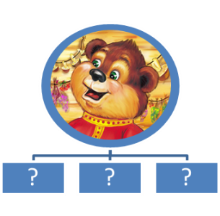
Напр.: «Якімі словамі можна назваць мішку-тату?» (Мядзведзь, Міхайла, касалапы) «Якія словы можна падабраць для маленькага Мішкі?» (Мішанька, Мішутка) і г.д.
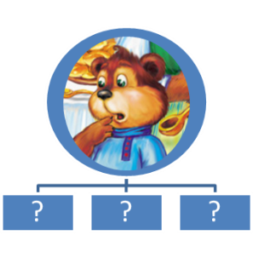

Малюнак 2

Слоўны аналіз сказа
Задачы:
- Фарміраваць практычнае ўяўленне пра сказ. Слоўны склад сказа.
- Развіваць уменне дзяліць на словы сказы з двух-трох слоў, вызначаць паслядоўнасць слоў у сказах; складаць сказы з зададзенымі словамі і зададзенай колькасцю слоў.
Веды аб сказе, уменне вызначаць межы сказа, вылучаць сказы з мовы замацоўваюцца ў дыдактычных гульнях і практыкаваннях. Прыкладам такой гульні з'яўляецца гульня «Адгадай, які сказ».

Дыдактычная гульня «Адгадай, які сказ» (мал. 3)
Мэта: Вызначэнне паслядоўнасці слоў у сказах. Складанне сказа з зададзеным словам.
Дзецям прапануюцца схемы сказаў, дзе слова «ваверка» знаходзіцца у розных пазіцыях. Педагог гаворыць дзецям, што ён прыдумаў сказы пра ваверку. Дзеці слухаюць сказы, суадносяць іх са схемамі. Затым педагог прапануе прыдумаць свае сказы па кожнай схеме.
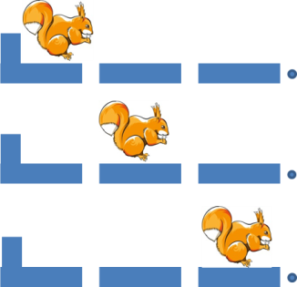
Напр.: Ваверка нясе шышку.
Нясе ваверка шышку.
Нясе шышку ваверка.

Малюнак 3

Складовы аналіз слова
Задачы:
- Фарміраваць практычнае ўяўленне пра склад як частку слова, дзяленне слова на склады, вызначэнне іх колькасці і паслядоўнасці ў слове.
Зразумець прынцып складовай будовы слова выхаванцам дапамагаюць разнастайныя практыкаванні і дыдактычныя гульні, якія праводзяцца на занятках па навучанню грамаце. Асноўным гульнявым дзеяннем з'яўляецца адпляскванне у далонькі колькасці складоў у слове. Выхаванцы лічаць склады, у пустых квадратах (кружках, акенцах і г.д.) запісваюць кропкамі альбо лічбамі колькасць складоў у слове. На аснове гэтага дзеяння пабудаваны дыдактычныя гульні: «Палічы склады!» (мал. 4) , «Колькі складоў жыве у хатцы?» (мал. 5)
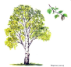
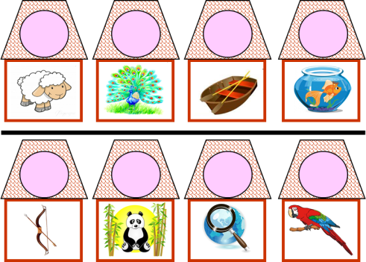

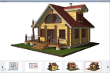

Малюнак 5
Малюнак 4

Гукавы аналіз слова
Задачы:
- Фарміраваць уяўленне пра галосныя і зычныя гукі, цвердыя і мяккія зычныя гукі.
- Развіваць уменне рабіць гукавы аналіз слова, вызначаць паслядоўнасць гукаў у слове; элементарнае ўсведамленне словаадрознівальнай ролі гука.
Перш чым перайсці да гукавога аналізу слова, выхаванцы павінны навучыцца адрозніваць галосныя гукі ад зычных, цвёрдыя зычныя гукі ад мяккіх зычных гукаў. Для гэтага я прапаную выхаванцам гульню «Пазнай гук». Дзеці атрымліваюць картачкі з выявай схематычнага абазначэння гукаў. Педагог называе гук, дзеці падымаюць патрэбную картку. (мал. 6)

Малюнак 6

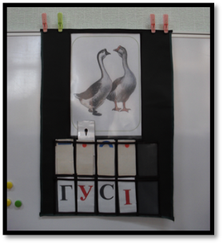
Вядома, што для рэальнага ўяўлення слова, якое аналізуецца, дзецям прапануецца карціна-схема гукавога складу слова. Для гэтага я стварыла дапаможнік: палатно прамавугольнай формы з вялікай секцыяй для ілюстрацыі слова і маленькімі секцыямі для фішак. Дапаможнік замацоўваецца на дошцы. (мал. 7)

Малюнак 7

Выхаванцы атрымліваюць індывідуальныя схемы, якія дапамагаюць дзецям увесь час бачыць прадмет таго слова, якое аналізуецца. Схемы я распрацавала з улікам магчымасцей гукавымаўлення дзяцей. Спачатку гэта словы з двух гукаў (АУ, АМ, ТУ), затым з трох і больш. (мал. 8)
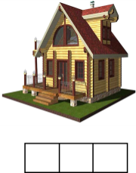
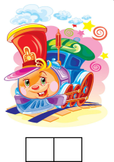
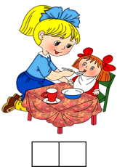
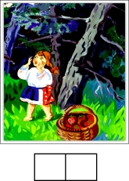

Малюнак 8

Для фарміравання элементарнага ўсведамлення словаадрознівальнай ролі гука, выхаванцам прапануюцца парныя схемы. (мал. 9)
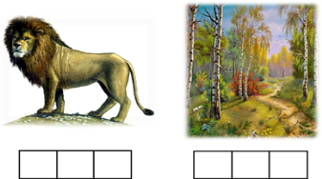
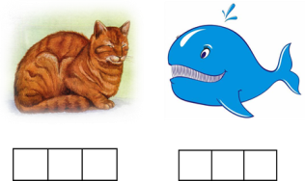

Малюнак 9

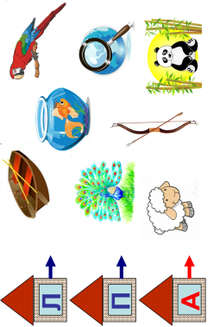
Развіцце фанематычнага слыху дзяцей – гэта перш за ўсе фарміраванне у дашкольнікаў умення інтанацыйна вылучаць гук у слове, вымаўляць слова з вылучэннем зададзенага гука, называць гук ізалявана. На сваіх занятках па навучанню грамаце я выкарыстоўваю фанетычныя гульні: «У кожнага свой домік» (мал. 10), «Злучы правільна» (мал. 11), «Клубочкі» (мал. 12) і г.д. Дзеці атрымліваюць індывідуальныя картачкі, злучаюць які-небудзь гук, напрыклад [С], з прадметам таго слова, якое пачынаецца на гэты гук.
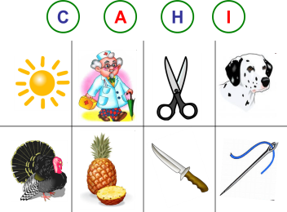
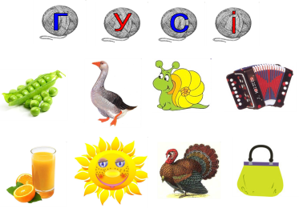

Малюнак 11
Малюнак 10
Малюнак 12

Прапаную гульню «Чым падобныя словы?» (мал. 13). Выхаванцы атрымліваюць палоскі, на якіх размешчаны серыі карцін – прадметы слоў у назвах якіх сустракаецца адзін і той жа гук. Дзеці павінны здагадацца, які гук сустракаецца у кожным слове.
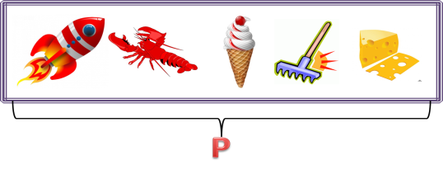

Малюнак 13

Чытанне
Задачы:
- Знаёміць з галоснымі і зычнымі літарамі як знакамі для абазначэння галосных і зычных гукаў.
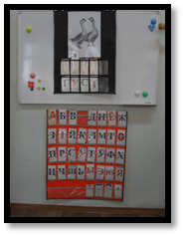
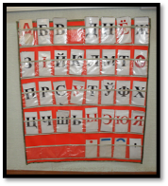
На занятках па навучанню грамаце дзеці знаёмяцца з усімі галоснымі і зычнымі гукамі, іх літарнымі абазначэннямі. Для гэтага я стварыла дапаможнік: палатно прамавугольнай формы з маленькімі секцыямі для літар беларускага алфавіту. Дапаможнік замацоўваецца пад дошкай, дзеці маюць магчымасць карыстацца ім самастойна, выкарыстоўваюць на занятках для гукавога аналізу слоў. (мал. 14)

Малюнак 14

Каб лягчэй запомніць літары, дзеці маюць магчымасць выкладваць сілуэты літар беларускага алфавіту з розных матэрыялаў: фасоля, каменьчыкі, макароны, крупы, гузікі, лічыльныя палачкі і г.д. (мал.15)
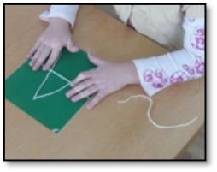
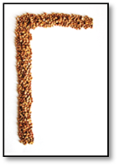

Малюнак 15

Увесь матэрыял для заняткаў па навучанню грамаце сістэматызаваны, дазваляе хутка арыентавацца ў яго разнастайнасці.
У аснове стыварэння адукацыйнага асяроддзя закладзены падыходы метадычнага, дыдактычнага забеспячэння педагагічнага працэсу.
Такім чынам, правільнае, прадуманае педагогам адукацыйнае асяроддзе спрыяе мэтанакіраванаму фарміраванню эмацыянальнага, станоўчага, псіхалагічнага клімату ў працэсе навучання дзяцей з цяжкімі парушэннямі маўлення, дапамагае засяродзіць і актывізаваць увагу дзяцей, робіць адукацыйны працэс займальным і цікавым.
А адукацыйнае асяродде, якое прадугледжвае індывідуальную накіраванасць на дзяцей, дае магчымасць кожнаму выхаванцу з цяжкімі парушэннямі маўлення задавальняць свае патрэбы ў навучанні, развіваць асобасныя, інтэлектуальныя якасці, свае патэнцыйныя здольнасці.

Спіс выкарыстанай літаратуры

- Воспитание о обучение детей с тяжелыми нарушениями речи: программа для специальных дошкольных учреждений/Ю.Н.Кислякова, Л.Н.Мороз.-Минск, НИО, 2007
- Нищева Н.В. Предметно-пространственная развивающая среда в детском саду. Принципы построения, советы, рекомендации. Санкт-Петербург «Детство» Пресс 2010
- Петровский В.А. и другие. Построение развивающей среды в дошкольном учреждении. Москва 1993. Малое предприятие «Новая школа»
- Старжинская, Н. С. Подготовка к обучению грамоте в детском саду: занятия, игры, занимательный материал: пособие для педагогов учреждений дошк. Образования / Н. С. Старжинская. – минск: новое знание, 2011
- Старжынская, Н. С. Заняткі па развіцці маўлення и маўленчых зносін у дзіцячым садзе: дапам. Для педагогаў устаноў дашк. адукацыі з беларус. мовай навучання / Н. С. Старжынская, Д. М. Дубініна. – Мінск: Нац. ін-т адукацыі, 2008.
- Старжынская, Н. С. Крылаў не мае, а хутка лятае: лінгвістычныя гульні для дзяцей 4-7 гадоў: дапам. Для педагогаў устаноў дашк. Адукацыі / Н. С. Старжынская. – Мінск: Зорны верасень, 2007.
- Старжынская, Н. С. Развіцце беларускага маўлення дашкольнікаў: дапам. для педагогаў устаноў дашк. Адукацыі / Н. С. Старжынская, Д. М. Дубініна. – Мазыр: Белы Вецер, 2008.

